Pourquoi voit-on?
La paroi au fond de notre œil, appelée rétine, est constituée de plusieurs centaines de millions de cellules contenant des molécules sensibles à la lumière. Lorsqu'on observe un objet au loin, une image de celui-ci se forme sur la rétine. Les cellules qui captent cette image réagissent (les molécules absorbent les photons reçus) et envoient un signal au cerveau par une série de réactions chimiques.
Bien sûr, les objets observés sont la plupart du temps bien plus grands que notre œil. Pour que leur image se forme en entier sur la rétine, il faut donc réduire cette image à quelques mm de hauteur. Pour cela, l'œil dispose en amont d'un système (cornée et cristallin) similaire à une lentille convergente. Cette lentille fait converger les rayons lumineux issus de l'objet observé pour les focaliser sur la rétine et former une image nette beaucoup plus petite.
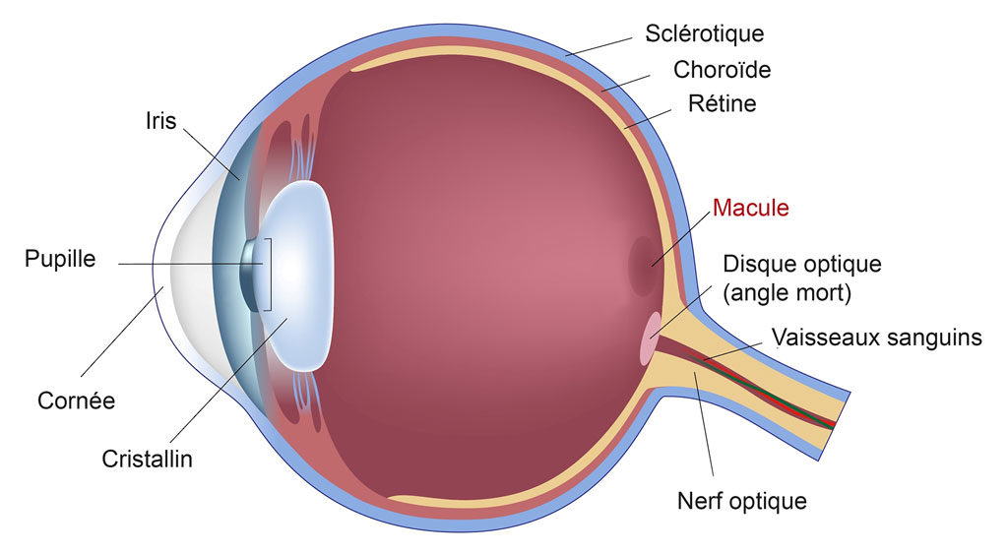
Supposons un œil observant un objet situé à 17,6cm. La distance entre le cristallin (modélisé par une lentille convergente) et la rétine est fixe, égale à 1,7cm. Pour que l'image de l'objet apparaisse nette sur la rétine, la distance focale de la lentille doit être de 1,55 cm. Si on veut voir entièrement et nettement cette objet, et donc que la taille de l'image ne dépasse pas 6 mm (diamètre de la rétine), l'objet ne doit pas mesurer plus de 6,2 cm.

